Отчет о работе психолого-педагогического класса
в 2022-2023 учебном году.

В рамках введения ФГОС приоритеты школьного образования, ориентированы на раскрытие способностей обучающихся в образовательном процессе, на поиск и поддержку талантливых, одаренных детей, на психолого-педагогическое сопровождение личностного развития обучающихся.
«Концепция профильного обучения на старшей ступени обучения», одобренная Правительством РФ, предусматривает создание «системы специализированной подготовки (профильного обучения) в старших классах общеобразовательной школы, ориентированной на индивидуализацию обучения и социализацию учащихся, в том числе с учетом реальных потребностей рынка труда, отработки гибкой системы профилей».
Реализация идеи профильности старшей ступени ставит выпускника основной школы перед необходимостью совершения ответственного выбора – предварительного самоопределения в отношении профилирующего направления собственной деятельности.
В рамках профильного обучения на базе 10 А класса МБОУ «СОШ №15 им. Н,Н. Алтынова ЗМР РТ» был создан психолого-педагогический класс, ориентирующий обучающихся на профессию педагога. Данное направление обеспечивает формирование базовых представлений о понятиях педагогической науки, знакомит с требованиями, предъявляемыми к учительской профессии и к личности педагога в целом. Создание такого класса призвано помочь обучающимся увидеть перспективы и средства развития своих возможностей для использования новых знаний о себе в реальной жизни, учебе, профессиональном определении.
Программа внеурочной деятельности «Педагогический класс» позволит привлечь внимание старшеклассников к педагогическим профессиям. Поэтому основная идея программы это введение подростков в теорию и практику психологии и педагогики, предоставление им возможности усвоения субъект – субъектного стиля общения, что делает программу педагогического класса актуальной и востребованной.
Данный курс дает старшеклассникам базовую психолого-педагогическую подготовку, формирует основу для сознательного управления своим развитием, помогает усвоить практические приемы и способы самокоррекции и самосовершенствования. В отличие от традиционных методов обучения занятия в педагогическом классе направлены, прежде всего, на развитие личности, коммуникативных умений, освоение навыков межличностного взаимодействия
Наряду с общеобразовательными предметами учащиеся изучали в учебном году курсы «Введение в педагогику» и «Введение в психологию», цель которых – создать условия для профессионального самоопределения обучающихся и формирование позитивной установки на выбор педагогической профессии.
Содержание программы и занятий включает темы, актуализирующие поиск старшеклассниками ответов на ряд вопросов:
- Что такое педагогическая профессия?
- Каково ее место в мире других профессий?
- Какими качествами должен обладать учитель?
- Могу ли я уже сегодня попробовать себя в роли учителя? и др.
ПРОЕКТЫ ПСИХОЛОГО - ПЕДАГОГИЧЕСКОЙ И СОЦИАЛЬНОЙ НАПРАВЛЕННОСТИ
За прошедший год сделано немало. Обучающиеся педагогического класса посетили ГАПОУ «Казанский педагогический колледж» на мероприятие «День ПедПлюс», где был подписан договор о сотрудничестве между ГАПОУ «Казанский педагогический колледж» и МБОУ «СОШ№15 им. Н,Н. Алтынова ЗМР РТ».
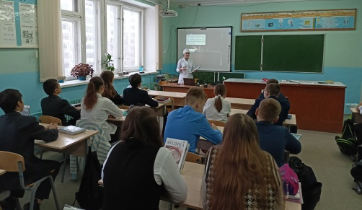
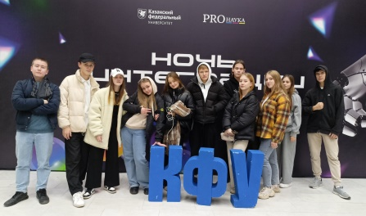
При посещение КФУ на мероприятие «Ночь интеграции» ученики познакомились с кафедрами преподавания, узнали о разнообразной общественной студенческой жизни, прослушали лекции о наиболее актуальных проблемах современной науки.
В День самоуправления, приуроченный ко Дню 8 марта, учащиеся попробовали себя в роли начинающих педагогов. Так же ученики психолого-педагогического класса читали для учащихся 7-10 классов лекции «Правовые игры», посвященные дня конституции РФ и «Я за ЗОЖ».
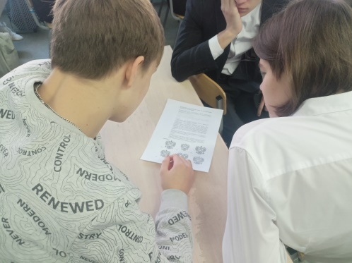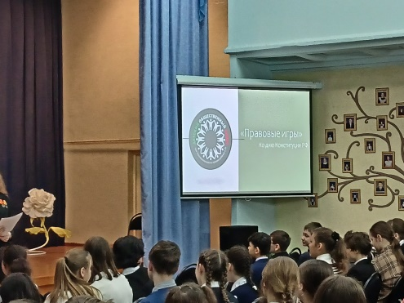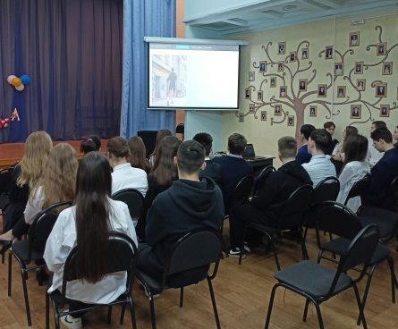

Для участников образовательного проекта «Психолого-педагогические классы» был организован образовательный интенсив «Идеальный учитель» и классный час «Образ советского учителя в кино».
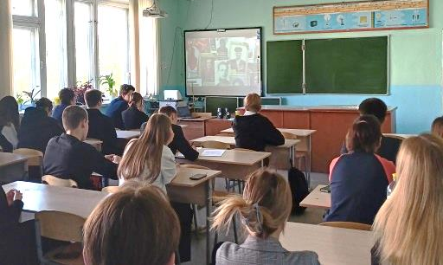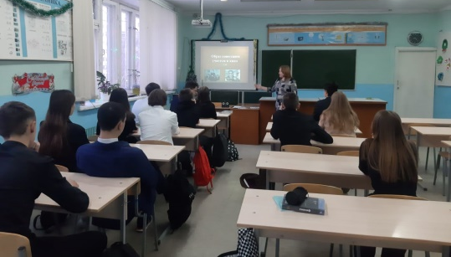

Специалисты провели для обучающихся образовательный интенсив «Технология саморазвития личности» и тренинг личностного роста «Создай свое призвание».
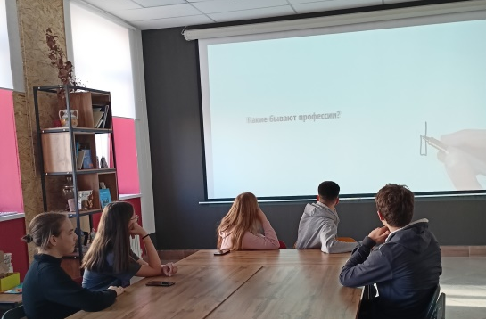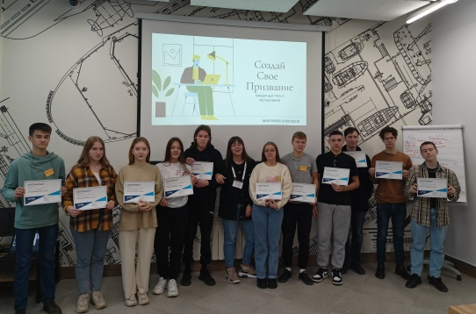

В течение года учащиеся 10 А класса выступали помощниками в организации мероприятий, проводимые в МБОУ «СОШ№15 им. Н,Н. Алтынова ЗМР РТ»:
А) «Фестиваль языков, культур и детского творчества»
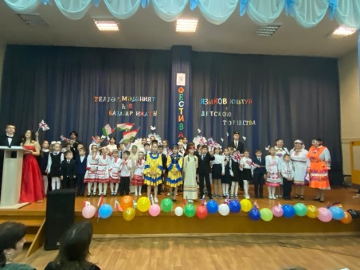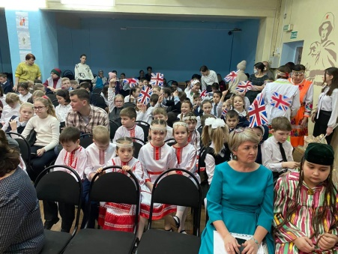

Б) Литературная карта: по следам А. Н. Островского и его героев
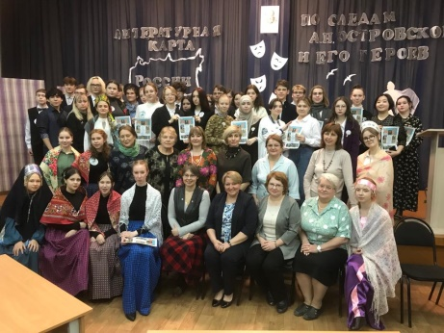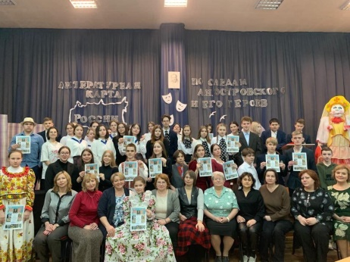

Ученики 10 А класса приняли участие в I Республиканском слете психолого-педагогических классов «Учителем быть – круто!» в режиме видеоконференции.

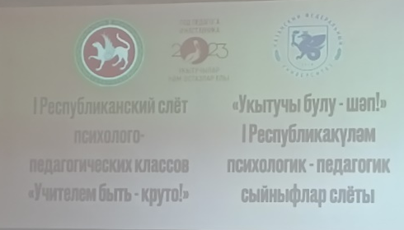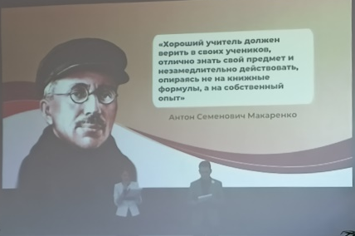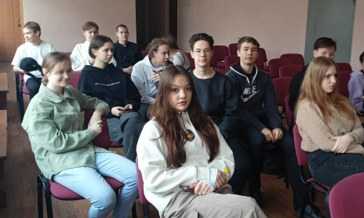

При проведении на базе нашей школы мероприятий федерального значения «Диктант победы», «Всероссийский географический диктант», «Тотальный диктант» учащиеся психолого-педагогического класса принимали активное участие

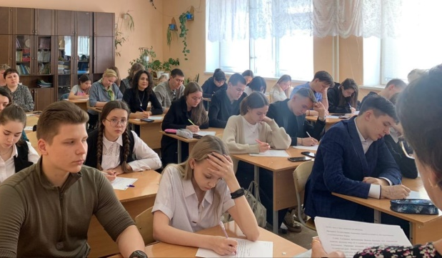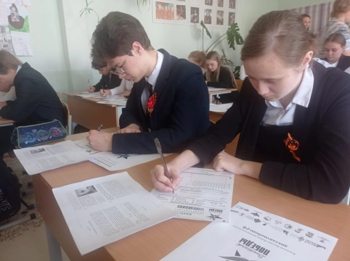

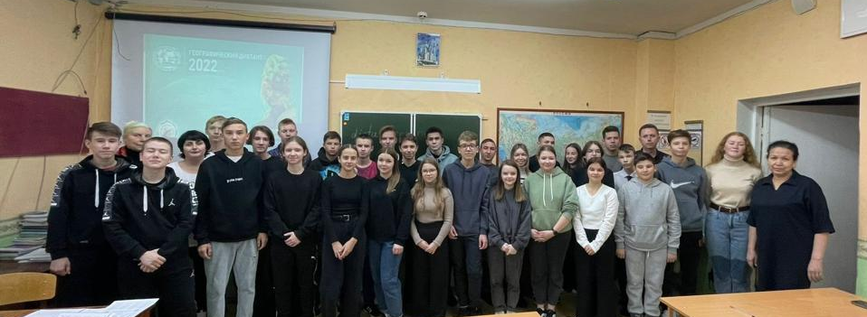
В течение года проводились круглые столы и деловые игры на темы «Психолого-педагогические классы. От школьника в студенты», «Педагоги, родители, учащиеся: проблемы сотрудничества», «Портрет учителя. Образ учителя в художественной литературе»
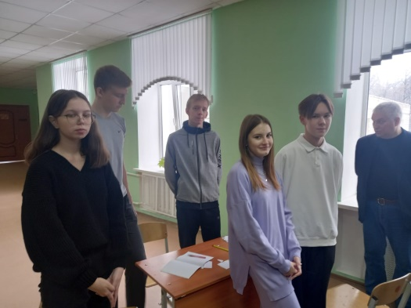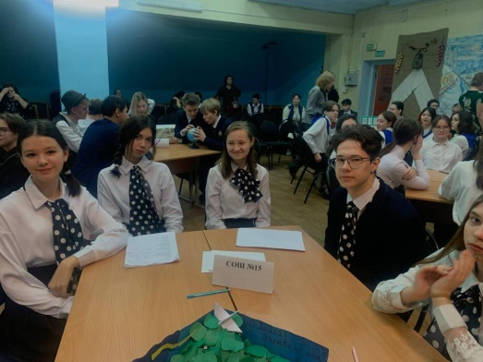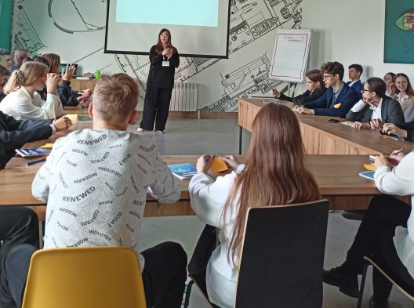

Среди учеников психолого-педагогического класса есть учащиеся, которые планируют связать себя в будущем с работой тренера, поэтому в течение года они принимали активное участие в спортивных мероприятиях в качестве участников и помощников организаторов.
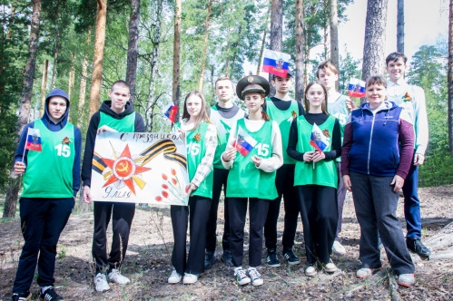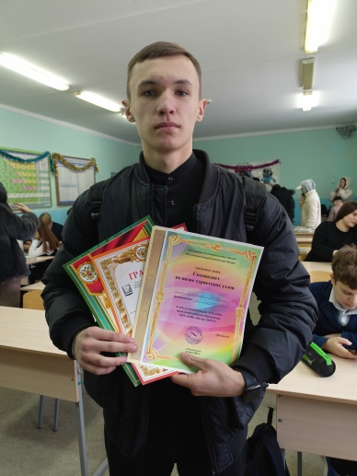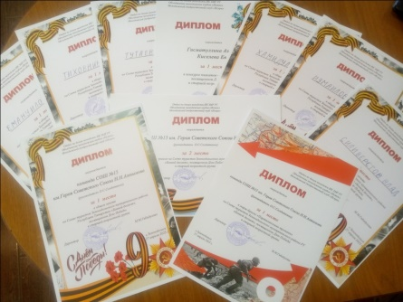
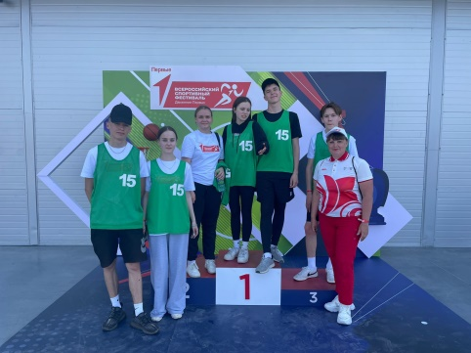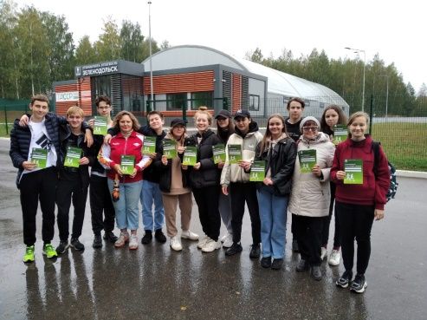

Анализ проведённых мероприятий показывает, что о достижении цели говорить можно лишь частично. Сегодня можно констатировать тот факт, что мы на правильном пути. Анализ выявил и ряд проблем, без которых нельзя выполнить поставленные задачи и достичь цели.
Первая проблема заключается в том, что профилизацию в данном направлении нужно начинать с младших классов. Необходимо разработать и внедрить проекты педагогической направленности.
Вторая проблема – отдалённость педагогических ВУЗов и педагогических колледжей. Решением является организация дистанционного взаимодействия.

